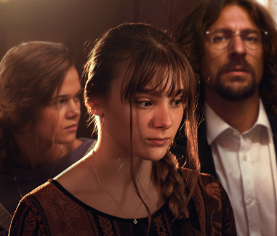
Zbormajster

Premiéra: 10. 7. 2025
Endorfilm, ČR, Slovensko, 2025

Réžia: Ondřej Provazník
Scenár: Ondřej Provazník
Producenti: Jiří Konečný, Ivan Ostrochovský
Kamera: Lukáš Milota
Hudba: Pjoni, Aid Kid
Hrajú: Kateřina Falbrová, Juraj Loj, Maya Kintera, Zuzana Šulajová, Marek Cisovský, Ivana Wojtylová, Anna Michalcová, Anežka Novotná, Markéta Kühnová

Vítězslav Mácha, charizmatický mladý muž s povesťou skvelého, no aj autoritárskeho zbormajstra, vedie dievčenský spevácky zbor. Trinásťročná Valéria sa v tomto extrémne súťaživom kolektíve snaží presadiť a vyrovnať sa tak svojej staršej sestre...

Svet dospievajúcich speváčok, prestížne koncerty a turné po vysnívanej Amerike – to je preslávený dievčenský zbor, do ktorého sa na začiatku 90. rokov túži dostať aj trinásťročná Valéria (Kateřina Falbrová). Počas prelomovej sezóny sa musí vyrovnať s nadanými konkurentkami vrátane svojej staršej sestry Lucie (Maya Kintera) a získať si rešpekt obdivovaného zbormajstra (Juraj Loj). Krehké našľapovanie okolo tvorivého vzťahu s autoritou, ktorej metódy Valéria nie je schopná pochopiť, sa však môžu ľahko vymknúť spod kontroly.
Režisér a scenárista sa inšpiroval najmä kauzou sexuálneho zneužívania, ktorá v nultých rokoch vypukla okolo speváckeho zboru Bambini di Praga. V tom prípade bolo pozoruhodné hlavne súdne pojednávanie, kde proti sebe stáli protichodné svedectvá bývalých zboristiek. „Snažil som sa vytvoriť fiktívny príbeh, ktorý by korene rozdielnej interpretácie minulosti plasticky ukázal,“ hovorí Provazník. „Pri podobných, roky zamlčiavaných kauzách spoločnosť často neverí obetiam. Dokonca aj ich blízki – kamaráti alebo rodina – spochybňujú ich pravdovravnosť, pamäť, bezúhonnosť. Málokto si ale uvedomuje, aký zložitý vzťah majú k páchateľovi. Aká tiesnivá a zároveň krehká je ich skúsenosť,“ vysvetľuje režisér motiváciu k nakrúcaniu a dodáva: „Vo filme sa snažíme tento vnútorný zážitok divákovi priblížiť – neschematicky, v emotívnom príbehu, so všetkými vzletmi aj pádmi.“

Tvorcovia si, samozrejme, uvedomujú, že ich príbeh sa točí okolo zložitej témy a môže vzbudiť kontroverzie. „Počítame s tým, zároveň ale veríme, že film je nakrútený čo najkomplexnejšie a citlivo,“ dodal producent Jiří Konečný s tým, že na film môžu do kín prísť aj rodičia so svojimi dospievajúcimi deťmi.

Prístupnosť: nevhodné pre vekovú skupinu maloletých do 15 rokov
Desktiptory prístupnosti: strach
Žáner: dráma
Verzia: česká
Minutáž: 106 min
Formát: 2D DCP, zvuk 5.1
Monopol do: 10. 7. 2035
Výrobu a distribúciu filmu finančne podporil Audiovizuálny fond

